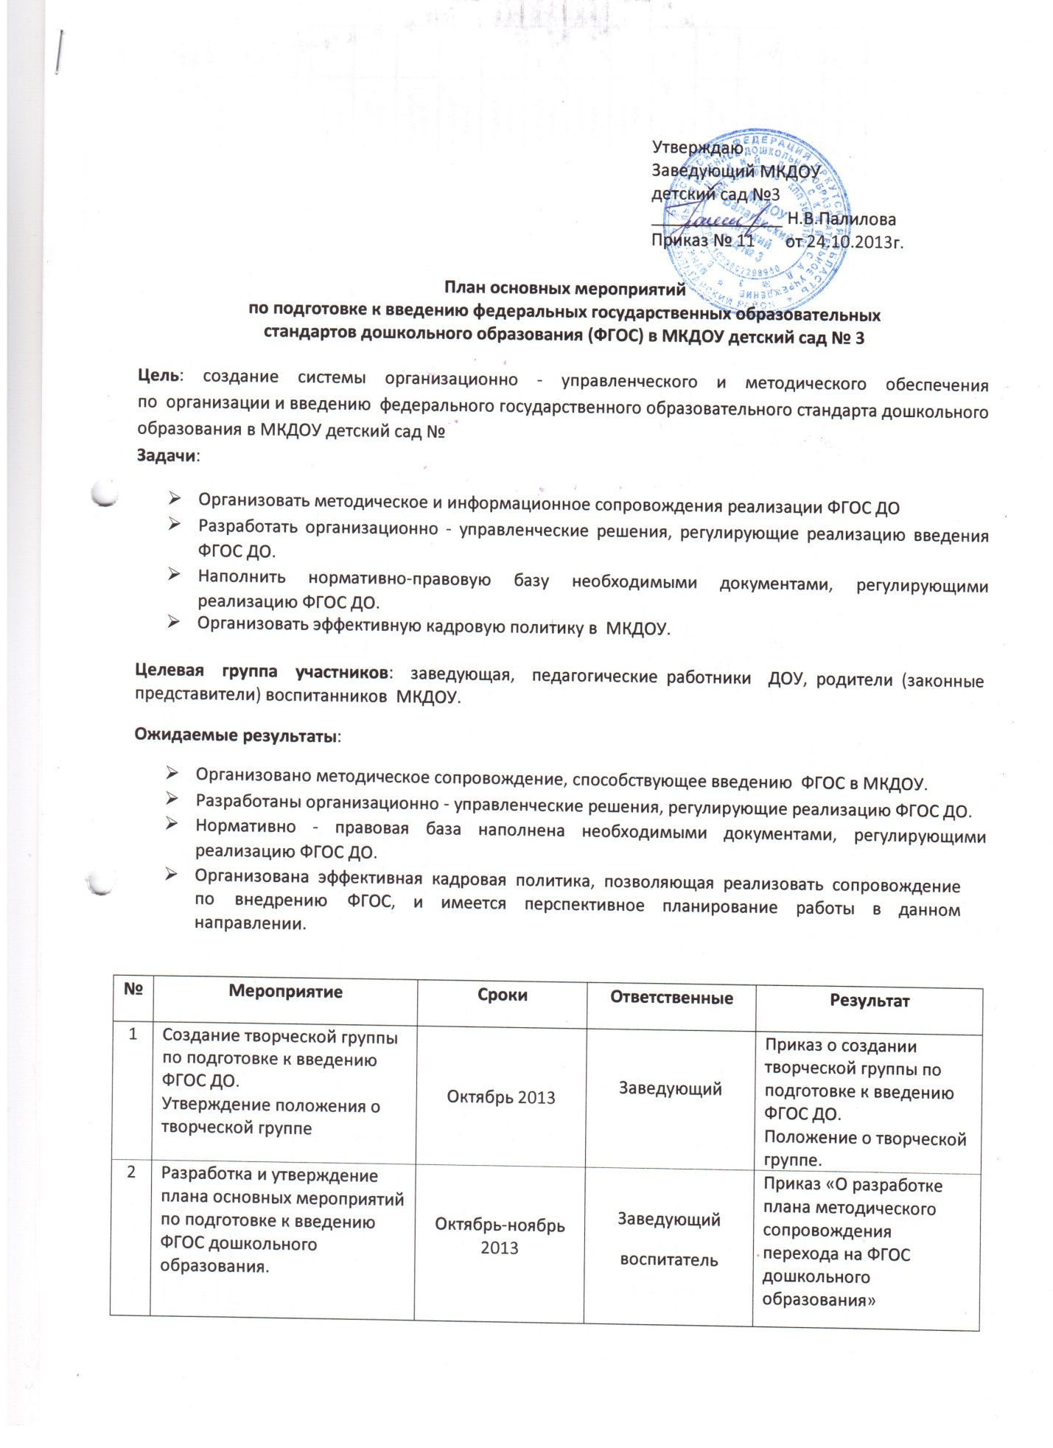

|  |  |  |  |  |
| --- | --- | --- | --- | --- |
| 2 | Разработка и утверждение плана основных мероприятий по подготовке к введению ФГОС дошкольного образования. | Октябрь-ноябрь 2013 | Заведующий  воспитатель | Приказ «О разработке плана методического сопровождения перехода на ФГОС дошкольного образования»  Приказ «Об утверждении плана мероприятий по внедрению ФГОС дошкольного образования» |
| 3 | Проведение инструктивно-методических совещаний по ознакомлению с нормативно-правовыми документами,  регулирующими введение ФГОС дошкольного образования | По мере поступления нормативно-правовых документов | Заведующая | Протоколы методических  совещаний |
| 4 | Изучение администрацией, педагогическим коллективом материалов Министерства образования РФ по введению ФГОС дошкольного образования | По мере поступления материалов | Заведующая | Изучение требований ФГОС к структуре основных образовательных программ, к условиям реализации и результатам освоения программ |
| 5 | Организация работы постоянно действующего внутреннего практико-ориентированного семинара для педагогов по теме «Работаем по ФГОС». | В течение года | Заведующая  Творческая группа | Протоколы и материалы семинаров |
| 6 | Участие педагогов в муниципальных и региональных семинарах по теме «Организация работы по переходу на ФГОС дошкольного образования» | В течение года | Заведующая | Листы регистрации, программы семинаров |
| 7 | Создание информационного стенда о введении и реализации ФГОС ДО | Ноябоь2013-январь2014г.  Обновление информации в течение года | Заведующая  Творческая группа | Информационный стенд с периодически обновляющимися материалами |
| 8 | Просмотр и обсуждение администрацией и педагогами видеозаписи серии вебинаров по обсуждению проекта ФГОС ДО в сентябре 2013 года | Сентябрь 2013 | Заведующая | Изучение педагогами ДОУ материалов вебинаров по обсуждению проекта ФГОС ДО. |
| 9. | Участие педагогов в муниципальных методических объединениях | В течение года по плану МО | Заведующая  Педагоги ДОУ | Листы регистрации, программы МО |
| 10 | Анализ учебно-методического обеспечения образовательного процесса с позиции требований ФГОС дошкольного образования | Октябрь 2013-  Январь 2014г. | Заведующая | Аналитическая справка |
| 11 | Комплектование библиотеки методического кабинета ДОУ в соответствии с ФГОС дошкольного образования | В течение года | Заведующий  Творческая группа | Выставка литературы в методическом кабинете |
| 12 | Организация совместных мероприятий с СОШ - составление плана взаимодействия на 2013-2014 учебный год с включением проработки преемственности ФГОС НОО и ДО | Октябрь 2013  Январь 2014г. | Творческая группа | План преемственности с СОШ , материалы совместных мероприятий |
| 13 | Создание (корректировка) графика повышения квалификации педагогических и руководящих работников в связи с введением ФГОС дошкольного образования | Ноябрь  2013 –январь 2014г. | Заведующий  Творческая группа | Перспективный план курсовой подготовки по внедрению ФГОС дошкольного образования. Приказ «Об утверждении графика по повышению уровня профессионального мастерства педагогических работников». |
| 14 | Реализация графика повышения квалификации педагогов по проблеме «Введение ФГОС дошкольного образования» | В течение года | Заведующий  Творческая группа | Повышение квалификации педагогических работников |
| 15 | Повышение квалификации педагогических работников через систему внутреннего обучения | В течение года в соответствии с планом | Заведующий | Повышение квалификации педагогических работников |
| 16 | Размещение на сайте ДОУ информации о введении ФГОС дошкольного образования | В течение года | Заведующий  Творческая группа | Обеспечение публичной отчётности о ходе подготовки к введению ФГОС ДО |
| 17 | Информирование родителей (законных представителей) о введении, реализации ФГОС дошкольного образования через наглядную информацию, сайт, проведение родительских собраний | В течение года по плану взаимодействия | Заведующий  Творческая группа Педагоги ДОУ | Информирование общественности о ходе и результатах внедрения ФГОС дошкольного образования |
| 18 | Консультирование педагогов, родителей по проблеме внедрения ФГОС дошкольного образования с целью повышения уровня их компетентности. | В течение года | Заведующий  Педагоги ДОУ | Планирование консультаций по запросам педагогов.  Выступления на родительских собраниях. |
| 19 | Методическое объединение педагогов на базе ДОУ на тему «Активизации познавательно-речевой активности дошкольников в приоритетных видах деятельности», проведение НОД по использованию деятельностного подхода. | В течение года | Заведующая  Педагоги ДОУ | Изучение педагогами ДОУ деятельностного подхода в работе с дошкольниками  Конспекты НОД |
| 20 | Диагностика образовательных потребностей и профессиональных затруднений педагогов ДОУ (в свете введения ФГОС ДО). | В течение года | Заведующая  Педагоги ДОУ | Анализ выявленных проблем и их учёт при организации методического сопровождения |
| 21 | Анкетирование родителей (выяснение мнения родителей о введении в РФ ФГОС ДО). | Декабрь  2013 –январь 2014г. | Заведующая  Педагоги ДОУ | Использование полученных результатов для дальнейшей работы по знакомству родителей (законных представителей) ФГОС ДО. |
| 22 | Знакомство педагогов ДОУ с изменением порядка аттестации педагогических работников | Ноябрь  2013 | Заведующая | Информация для педагогов об изменении порядка аттестации педагогических работников |
| 23 | Круглый стол «Результаты, проблемы первого этапа работы по подготовке введения ФГОС» с участием администрации и педагогов. | Февраль  2014 | Заведующая Творческая группа | Организация изучения общественного мнения по вопросам введения ФГОС ДО и внесение возможных дополнений в содержание ООП дошкольного образования. Анализ работы ДОУ по введению ФГОС ДО за 2013/2014 учебный год |
| 24 | Обеспечение соответствия нормативной базы дошкольного отделения требованиям ФГОС дошкольного образования | В течение года | Заведующй | Изменения и дополнения в нормативные документы ДОУ в свете введения ФГОС ДО. |
| 25 | Отчёт руководителя творческой группы по организации работы по переходу на ФГОС дошкольного образования | Апрель  2014 | Руководитель творческой группы | Отчет руководителя творческой группы, материалы работы творческой группы, протокола заседаний |
| 26 | Подготовка к проектированию и разработке основной образовательной программы дошкольного образования в соответствии с ФГОС дошкольного образования. | Март – май  2014 | Заведующий  Творческая группа | Изучение требований к структуре основной образовательной программы дошкольного образования и ее объему |
| 27 | Подведение итогов работы по введению ФГОС  на педагогическом совете | Май  2014 | Заведующий  Творческая группа | Материалы работы по подготовке к введению ФГОС ДО за 2013 – 14 учебный год  Протокол педагогического совета |
| 28 | Организация изучения опыта внедрения ФГОС ДО в других регионах | В течение года | Заведующий  Творческая группа | Практико- ориентированный семинар, мастер-классы; методические материалы |
| 29 | Работа с информационными материалами на сайте по вопросам реализации ФГОС ДО. | В течение года | Заведующий  Педагоги ДОУ | Наполнение и своевременное обновление раздела «Единое образовательное пространство» на сайте ДОУ. |